ВРЕМЯ

**Подумай о**

**последствиях!!!**

**Сделай правильный выбор!!!**

БРОСАТЬ

КУРИТЬ!







**МБОУ Чыргакинская СОШ**

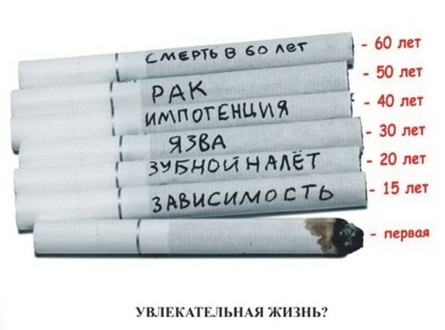



**Учитель физкультуры Монгуш А.Д..**

**.**

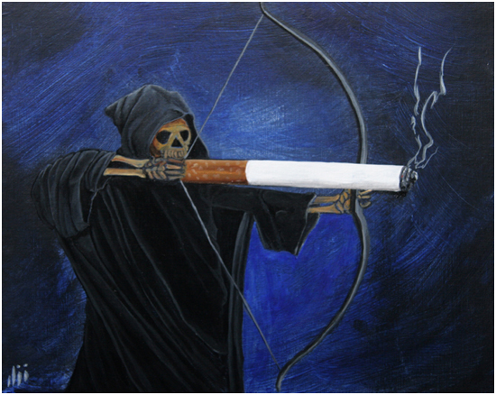

**Факты о курении...**

• **Курильщик не доживает 12-17 лет**

**до естественной смерти;**

• **Курильщики в 20 раз чаще**

**заболевают раком, чем некурящие;**

• **Горящая сигарета является**

**уникальной химической фабрикой,**

**производящей более 40 канцероген-**

**ных веществ (возбудителей раковых**

**опухолей);**

• **По данным ВОЗ - каждый пятый**

**человек в мире умирает**

**от табакокурения;**

• **У курящих женщин выкидыши**

**и мертво-рождения встречаются**

**в 2-3 раза чаще, чем у некурящих.**



**Сломай сигарету,**

**пока сигарета**

**не сломала тебя!**

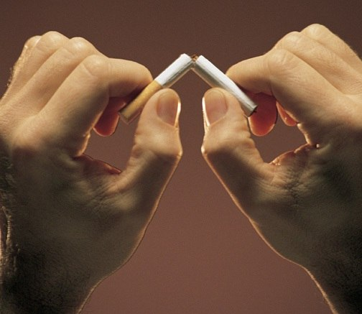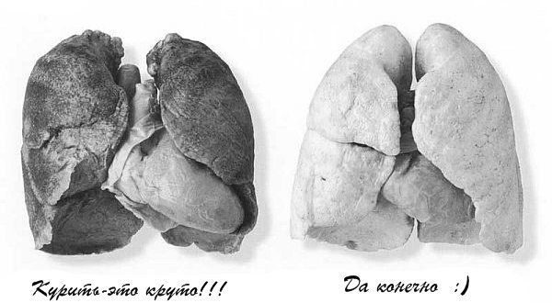

• **У девочек-подростков, начавших курить, помимо всех прочих бед - слабо развивается грудь, они чаще некурящих сверстниц болеют простудными заболеваниями, особенно бронхитом, у них часто происходит нарушение менструаций, что весьма отрицательно сказывается на их общем развитии;**

• **Курильщик - убийца себя и своих близких. Убийство начинается с уничтожения сперматозоидов у мужчин и яйцеклеток у женщин и заканчивается сбоем иммунной системы как взрослых, так и зародыша младенца, который по несчастью оказался ребёнком никотиновых наркоманов;**

• **Курящие заболевают инфарктом миокарда в 2-8 раз чаще, чем некурящие. При этом курильщики в 3-4 раза чаще внезапно погибают от ишемической болезни сердца на фоне вроде бы нормального самочувствия**